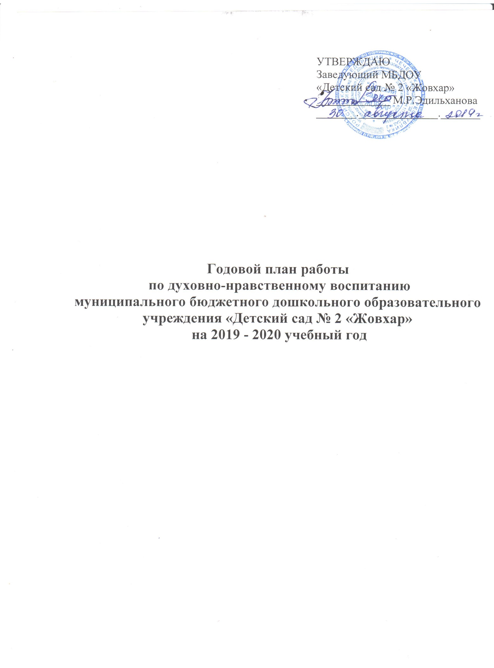

Задачи на 2019 - 2020 учебный год:

1. Воспитать достойного гражданина и патриота, знающего и любящего свою Малую Родину, свой край, город или поселок, где он родился и живёт, знающего культуру и обычаи своего народа;
2. Формировать бережное отношение к историческому наследию нашего народа;
3. Воспитать уважение к людям коренной национальности, к их традициям и обычаям;
4. Воспитывать у детей эмоциональную отзывчивость, умение видеть и понимать красоту родной природы; формировать эстетические чувства.

|  |  |  |  |  |
| --- | --- | --- | --- | --- |
| **Месяц** | **Работа с детьми** | **Группы** | **Работа**  **с родителями** | **Работа с педагогами** |
| Сентябрь | 1.Тематические беседы «День чеченской женщины», «День «» | старшие средние | Консультация  «Безопасность ребенка – сфера ответственности родителей». | Игра – викторина на день Ашуры. |
| Октябрь | 1. Тематические беседы «Моя малая родина - Чечня», «Мой город – Грозный».2. Беседа с детьми «Террор – это война». Познакомить с наглядным материалом. | старшие средние | 1. Консультация «Вредные привычки родителей и их влияние на здоровье детей».   * 2. Буклеты о профилактике ПАВ. | Вечер вопросов и ответов, разбор жизненных ситуаций «Что может быть, если..» |
| Ноябрь | 1. Тематические беседы «День Народного единства», «День матери», «Истории из жизни Пророка Мухаммада (с.1.в.)».  2. Утренник «День рождение Пророка Мухаммада (да благославит Его Аллах и приветствует)». 3. Чтение Мовлида. | старшие средние | 1. Консультация «Природа глазами ребенка».  2. Чтение Мовлида. | 1.Викторина «Азы Ислама»  2. Произнесение салаватов |
| Декабрь | 1. Беседы об основном законе России, государственных символах.  2. Час досуга «Будьте внимательны: не все «тети» и «дяди» - добрые». Разбор ситуаций, возможных во время прогулки около дома. | старшие  средние | Консультация «Дети и терроризм». | Консультация «Профилактика употребления ПАВ в дошкольном учреждении». |
| Январь | 1. Беседа «Таблетки – не конфетки».  2. Игры на противостояние манипуляции «Путешествие за здоровьем». Научить правилам поведения, позволяющим преодолевать наркогенное давление со стороны окружающих. | старшие и средние | 1. Консультация  «Семья глазами ребенка».  2. Выставка рисунков «Мы против вредных привычек». | Круглый стол «Антинаркотическое воспитание». Показать эффективные подходы в работе с родителями по профилактике употребления ПАВ. |
| Февраль | 1. Тематические беседы «Моя армия меня бережет», «Мой папа самый лучший».  2. Дидактическая игра «Чего нужно бояться». Познакомить детей с опасными сторонами жизни нашего общества. Знать меры предосторожности. | старшие и средние | 1. Консультация «Добрая книга».  2. Памятки для родителей «Несколько правил, позволяющих предотвротить потребление ПАВ вашим ребенком. | Деловая игра «Кто может представлять опасность для тебя и других?» |
| Март | 1. Тематические беседы «День Конституции ЧР», «Мама лучший друг».  2. Конкурс стихов «Нам нужен мир!» | старшие и средние  рпр | Консультация «Воспитание патриотических чувств детей дошкольного возраста» | 1. Доклад на педсовете «Духовно – нравственное и патриотическое воспитание дошкольников посредством использования устного народного творчества: фольклор».  2. Деловая игра «Нравственно – патриотическое воспитание дошкольников». |
| Апрель | 1. Тематические беседы «Я и мир», «Ненан мотт».  2. Заучивание стихотворения «Суна сирла дахар деза» Ш. Рашидова. | старшие средние | 1. Консультация «Ошибки в мотивации ребенка»  2. Памятка «Психоактивные вещества». | Конкурс стихов «Нохчийн мотт – сан дозалла» |
| Май | 1. Тематические беседы «День Победы», «День памяти и скорби народов ЧР», «Священный месяц Рамадан».  2. Утренник «Священный месяц Рамадан».  3. Хадисы о месяце Рамадан. | старшие  средние  средние  ссредние | 1. Рекомендация  «Что делать в месяц Рамадан».  2. Участие в общем родительском собрании «Итоги работы за учебный год по духовно – нравственному воспитанию старших дошкольников».  3. Консультация «Права ребенка». | Рекомендация «Что делать в месяц Рамадан». |